Задание B4
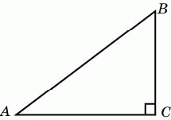В треугольнике ABC угол C равен 90°, AB = 5, cosA = 0,8. Найдите BC.
Ответ: 3
Задание B4
В треугольнике ABC угол C равен 90°, AB = 10, BC = 8. Найдите cosA.
Ответ: 0.6
Задание B4
В треугольнике ABC угол C равен 90°, AB = 10, AC = 8. Найдите tgA.
Ответ: 0.75
Задание B4
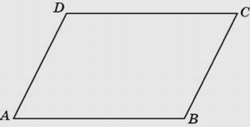В параллелограмме ABCD sinA = 0,8. Найдите cosB.
Ответ: -0.6
Задание B4
В треугольнике ABC угол C равен 90°, AB = 25, AC = 15. Найдите sinA.
Ответ: 0.8
Задание B4
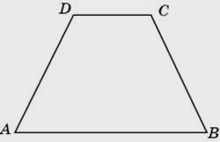Меньшее основание равнобедренной трапеции равно 6. Высота трапеции равна 10. Тангенс острого угла равен 2. Найдите большее основание.
Ответ: 16
Задание B4
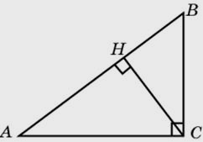В треугольнике ABC угол C равен 90°, cosA = 4/5, AC = 4. CH - высота. Найдите AH.
Ответ: 3.2
Задание B4
В равнобедренном треугольнике ABC с основанием AC боковая сторона AB равна 25, а высота, проведенная к основанию, равна 20. Найдите cosA.
Ответ: 0.6
Задание B4
В треугольнике ABC угол C равен 90°, AB = 143, AC = 55. Найдите tgA.
Ответ: 2.4
Задание B4
В треугольнике ABC угол C равен 90°, AB = 45, AC = 36. Найдите tgA.
Ответ: 0.75
Задание B4
В треугольнике ABC AC = BC, AB = 23, cosA = 0.8. Найдите AC.
Ответ: 14.375
Задание B4
В треугольнике ABC угол C равен 90°, AB = 26, AC = 10. Найдите tgA.
Ответ: 2.4
Задание B4
В треугольнике ABC AC = BC = 5, AB = 4. Найдите cosA.
Ответ: 0.4
Задание B4
В треугольнике ABC AC = BC = 20, AB = 4. Найдите cosA.
Ответ: 0.1
Задание B4
В треугольнике ABC угол C равен 90°, AB = 65, BC = 52. Найдите cosA.
Ответ: 0.6
Задание B4
В треугольнике ABC AC = BC = 20, AB = 16. Найдите cosA.
Ответ: 0.4
Задание B4
В треугольнике ABC угол C равен 90°, BC = 3, AB = 5. Найдите sinB.
Ответ: 0.8
Задание B4
В треугольнике ABC AC = BC, AB = 10, AH - высота, BH = 9. Найдите cosA.
Ответ: 0.9
Задание B4
В треугольнике ABC угол C равен 90°, AB = 15, BC = 9. Найдите косинус внешнего угла при вершине A.
Ответ: -0.8
Задание B4
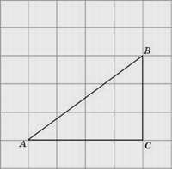Найдите гипотенузу прямоугольного треугольника, если стороны квадратных клеток равны 1.
Ответ: 5
Задание B4
В треугольнике ABC AC = BC, AB = 5, высота AH равна 4. Найдите cosA.
Ответ: 0.8
Задание B4
В тупоугольном треугольнике ABC AB = BC, AC = 25, CH - высота, AH = 15. Найдите синус угла ACB.
Ответ: 0.8
Задание B4
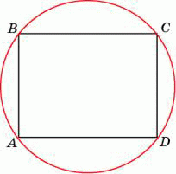Найдите радиус окружности, описанной около прямоугольника, две стороны которого равны 3 и 4.
Ответ: 2.5
Задание B4
В треугольнике ABC AC = BC = 20, AB = 36. Найдите cosA.
Ответ: 0.9
Задание B4
В треугольнике ABC AC = BC, AB = 10, высота AH равна 1. Найдите sinA.
Ответ: 0.1
Задание B4
В треугольнике ABC угол C равен 90°, CH - высота, BC = 25, BH = 20. Найдите sinA.
Ответ: 0.8
Задание B4
В треугольнике ABC AC = BC = 12, sinB = 3/5. Найдите AB.
Ответ: 19.2
Задание B4
В треугольнике ABC AC = BC = 8, AB = 4. Найдите cosA.
Ответ: 0.25
Задание B4
В треугольнике ABC угол C равен 90°, синус внешнего угла при вершине A равен 0.5, AB = 8. Найдите BC.
Ответ: 4
Задание B4
В треугольнике ABC угол C равен 90°, tgA = 4/3, BC = 8. Найдите AB.
Ответ: 10

